2019全国青少年电子信息智能创新大赛重庆市选拔赛
智能太空站开源主题赛

赛项细则说明

2019 年 9 月

一、比赛简介
本竞赛项目是在大力发展创客教育与 STEAM 教育的基础上为提高青少年创新创造能力，实践动手能力和解决实际问题能力而设立的。通过竞赛方式，在广大青少年群体中普及智能硬件、机器人、工程设计相关知识，培养青少年的创意思维和程序思维，锻炼青少年的创造能力、解决实际问题和交流合作的能力。
本竞赛项目所有参赛作品统一命名为智能太空站。参赛作品基于Micro:bit开源硬件平台，场地搭设方便，造价低廉，提供多级难度评估。

二、比赛主题
本届比赛主题为“智能太空站”，比赛过程将全面检验参赛选手基于Micro:bit开源平台的技术实现能力，鼓励参赛者动手创造， 以此来提高青少年对人工智能综合技术的兴趣，挖掘青少年的创新潜力。

三、比赛内容
（一）比赛方式
重庆市选拔赛采用提前制作，现场演示答辩的方式进行比赛。各参赛队伍根据赛事章程和作品要求，提前完成报名和作品的制作，在比赛现场进行作品的演示、讲解和答辩。
全国总决赛则采用现场制作和展示、答辩的方式进行比赛，具体参考总决赛章程。
（二）作品要求
参赛作品统一命名为“ 智能太空站”，分为小学组和初中组，要求作品能够体现出宇航员在太空站中生存、实验、娱乐以及安全等方面对太空站的要求（具体方面可参考下面总决赛选题附表）。对于在太空站可能突发危险的情况，有预防措施。
重庆市选拔赛的要求为：小学组主题定为解决生存和科研2个方面的问题；初中组定为解决生存、科研、娱乐等3个方面的问题。
总决赛选题（附表）
人员生存问题 | 太空舱内每天要消耗10x15x20mm体积的食物，每块食物（压缩）尺寸：50x50x10(高)mm方块，放在55x55x100（高）固定的箱子（仓库）里面，每次需要的时候取出一整块食物，需要能够检测出食物的剩余量（仓库中的）
太空舱环境问题 | 能够检测并显示太空舱内的环境情况，并在环境异常的时候做出相应的动作。
安全问题 | 能够检测到外部接近的陨石（5x5x5cm的球）并有解决的方法或动作
科研问题 | 检测试验田土壤的湿度，并在其出现异常的时候采取相应的措施
娱乐问题 | 给宇航员设置一些可以娱乐的项目，如游戏，音乐等
能源问题 | 在太空中直接获取能源，并且节约能源的使用，自动检测并节约能源

（三）作品展示要求
作品展示内容：主要是现场讲解、演示并回答评委问题，时间5分钟。内容必须包含但不限于如下内容：
- 队伍介绍；
- 作品设计理念；
- 作品演示。

报名及分组
比赛分为地区赛和全国总决赛。各参赛队首先报名参加地区赛，在地区赛中脱颖而出的队伍取得参加全国总决赛的资格。
（一）报名需具备以下条件：
- 每支参赛队伍为 2-3 人；
- 参赛选手熟悉 Micro:bit开源硬件及其配套的扩展板、传感器等；
- 参赛选手了解机器人基本原理及常识；
- 参赛选手需要自己携带电脑现场编写或调试程序；
（二）比赛分组
- 参赛队伍按年龄段分为小学组、初中组。参赛队伍的参赛组别需要在报名时确定，并按照真实年龄申报，参赛队伍组别由年龄最大的参赛队员确定，每个参赛队伍的队员为2-3 人。
- 比赛过程中，每队仅有一次展示作品的机会。

比赛道具
（一）比赛主要器材
Micro:bit主控板：Micro:bit 是英国广播公司（BBC）联合很多企业推出的一个基于ARM Cortex-M0芯片的微型可编程计算机。它拥有25颗独立可编程的LED、2个可编程按钮、连接引脚、光线传感器、温度传感器、运动传感器（加速度和指南针）、无线通讯，通过无线电和蓝牙。
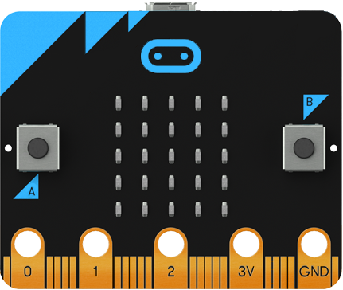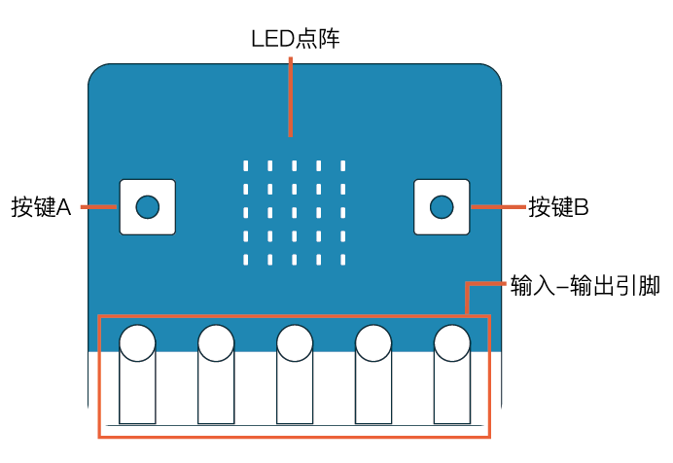
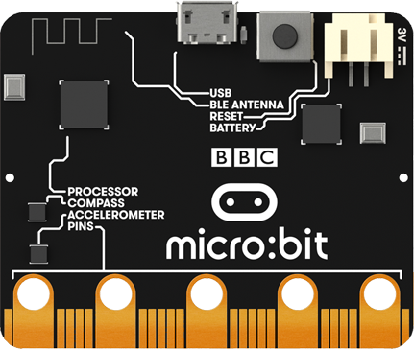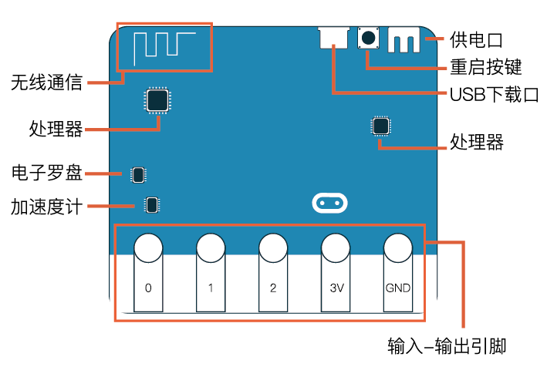

（二）辅助材料清单
辅助材料清单
序号 | 器材 | 参考规格(基于Armkids样本，不做具体限制)
1 | microbit扩展板 | 扩展microbit的IO口功能，需要至少引出7个外接接口，包括用于超声波等多IO口的传感器使用的接口，至少3个舵机接口（与传感器接口不重合），同时具有电源开关的功能，能够支持以下传感器任意多个同时使用
2 | 超声波传感器 | 工作温度：-10℃-50℃，工作电压3V-5V，尺寸：不大于50*50*40mm，检测距离不小于1-50cm，精度1cm
3 | 土壤湿度传感器 | 工作温度：-10℃-50℃，工作电压3V-5V，尺寸：不大于60*30*20mm，输出模拟值
4 | 舵机 | 工作温度：-10℃-50℃，工作电压4.8V-6V，尺寸：不大于45*25*45mm，扭矩：不小于1.2-1.4公斤/厘米(4.8V)[以具体模型为要求]，输出范围：0-180度，输入为PWM信号
5 | 彩色灯带 | 工作温度：-10℃-50℃，工作电压3V-5V，尺寸：不大于50*50*20mm，彩灯数量：多个
6 | 白灯 | 工作温度：-10℃-50℃，工作电压3V-5V，尺寸：不大于50*30*20mm，输入模拟值或数字值
7 | 绿灯 | 工作温度：-10℃-50℃，工作电压3V-5V，尺寸：不大于50*30*20mm，输入模拟值或数字值
8 | 红灯 | 工作温度：-10℃-50℃，工作电压3V-5V，尺寸：不大于50*30*20mm，输入模拟值或数字值
9 | 水位传感器 | 工作温度：-10℃-50℃，工作电压3V-5V，尺寸：不大于50*30*20mm，输出模拟值
10 | 气压传感器 | 工作温度：-10℃-50℃，工作电压3V-5V，尺寸：不大于50*30*20mm，输出气压数据
11 | OLED屏幕 | 工作温度：-10℃-50℃，工作电压3V-5V，尺寸：不大于50*30*20mm，可以显示数字与字母、符号
12 | 风扇 | 工作温度：-10℃-50℃，工作电压3V-5V，尺寸：不大于60*50*30mm，输入模拟值
13 | 蜂鸣器 | 工作温度：-10℃-50℃，工作电压3V-5V，尺寸：不大于50*30*20mm，可用microbit的P0口控制
14 | 供电电源 | 工作温度：-10℃-50℃，尺寸：不大于120*120*40mm，输出电压3-6V，给整个电路供电
15 | 木工板/硬纸板/双面胶/彩纸/细竹棒/螺丝/螺母/螺丝刀等 | 用于制作智能太空站的材料、工具，类别不限，自主选择完成，比赛现场不提供

比赛得分说明
作品得分按照以下维度评比，小学组总分100分，初中组总分130分。
现场讲解 | 10 | 文明用语，讲解流畅，思路清晰，侧重点明确分别2分，规定时间内讲解完成2分
作品创意 | 10 | 基础得分5分，创意新颖加1-5分
功能演示 | 10 | 功能演示全部一次实现10分，演示两次实现7分，三次及以上5分，未实现2分
作品外观 | 10 | 作品完整5分，外观整洁2分，结构合理1-3分
解决问题 | 60/90 | 小学组2个方面问题，每个方面问题30分，初中组3个方面问题，每个方面问题30分；  每个方面问题从问题难度（1-5分）、是否解决问题（1-5分）、解决问题方法创意性（1-10分）、解决问题方法实际可行性（1-10分）四个方面打分

太空站硬件、材料和设计要求
（一）主板主控芯片采用如下类型： Micro:bit
（二）智能太空站必须有电源开关，用于切断作品的电源。
（三）智能太空站结构制作材料不限，选手需要提前制作好作品带入赛场，如作品出现损坏，可以在现场提前维修，但需要自带工具与材料。在比赛开始之后，选手不得再从场外获得任何材料、工具以及其它方面的任何帮助。

奖项及等级设置
比赛根据各队的得分评出参赛队伍的获奖等级，分为：一等奖、二等奖、三等奖。各奖项的名额详见重庆赛区的赛事通知文件。

评判说明
大赛组织委员会工作人员，包括技术评判组、现场裁判组和仲裁组成员均不得在现场比赛期间参与任何针对个别参赛队的指导或辅导工作，不得泄露任何有失公允竞赛的信息。
比赛中如发生比赛规则不明确之情形，由比赛仲裁组最终裁定。

犯规说明
当发生如下所列情形时，扣除相应分数，乃至勒令退赛。
在比赛过程中作弊的 | 勒令退赛
比赛期间获得场外帮助的 | -10 分
参赛作品主体部分不是参赛队伍独立完成 | -10 分
参赛作品之前参加过其它项目的比赛 | -20 分
比赛过程中，未经许可，参赛选手不得随意走动；
选手不得采用技术手段干扰其他队伍，一经发现，勒令退赛；
本规则的解释权归大赛组委会。

其他说明
- 参数队伍请提前5分钟做好作品讲解演示准备；
- 如在运输过程中作品出现损坏，参赛队伍可以在比赛开始之前对作品进行维修或修改，但在作品展示开始后，不可以再做任何修改；
- 比赛过程中，如因作品运输、移动、操作等导致器件的任何问题，组委会不负责维修或更换。

咨询
2019全国青少年电子信息智能创新大赛组委会
全国赛官方网站：www.kpcb.org.cn
重庆赛区官方网站：http://www.cqie.org.cn/
重庆赛区技术支持：石老师（电话微信同号）：176 2325 5747
重庆电子学会
2019全国青少年电子信息智能创新大赛（重庆赛区）组委会

2019 年 9月19日

比赛计分表

2019全国青少年电子信息智能创新大赛
智能太空站开源主题赛地区赛

计分表

参赛队： 编号： 组别：
项目 | 得分 | 总计
现场讲解
作品创意
功能演示
作品外观
方面1问题
方面2问题
方面3问题

关于取消比赛资格的记录：
裁判员： 记分员：参赛队员：
裁判长： 数据录入：

